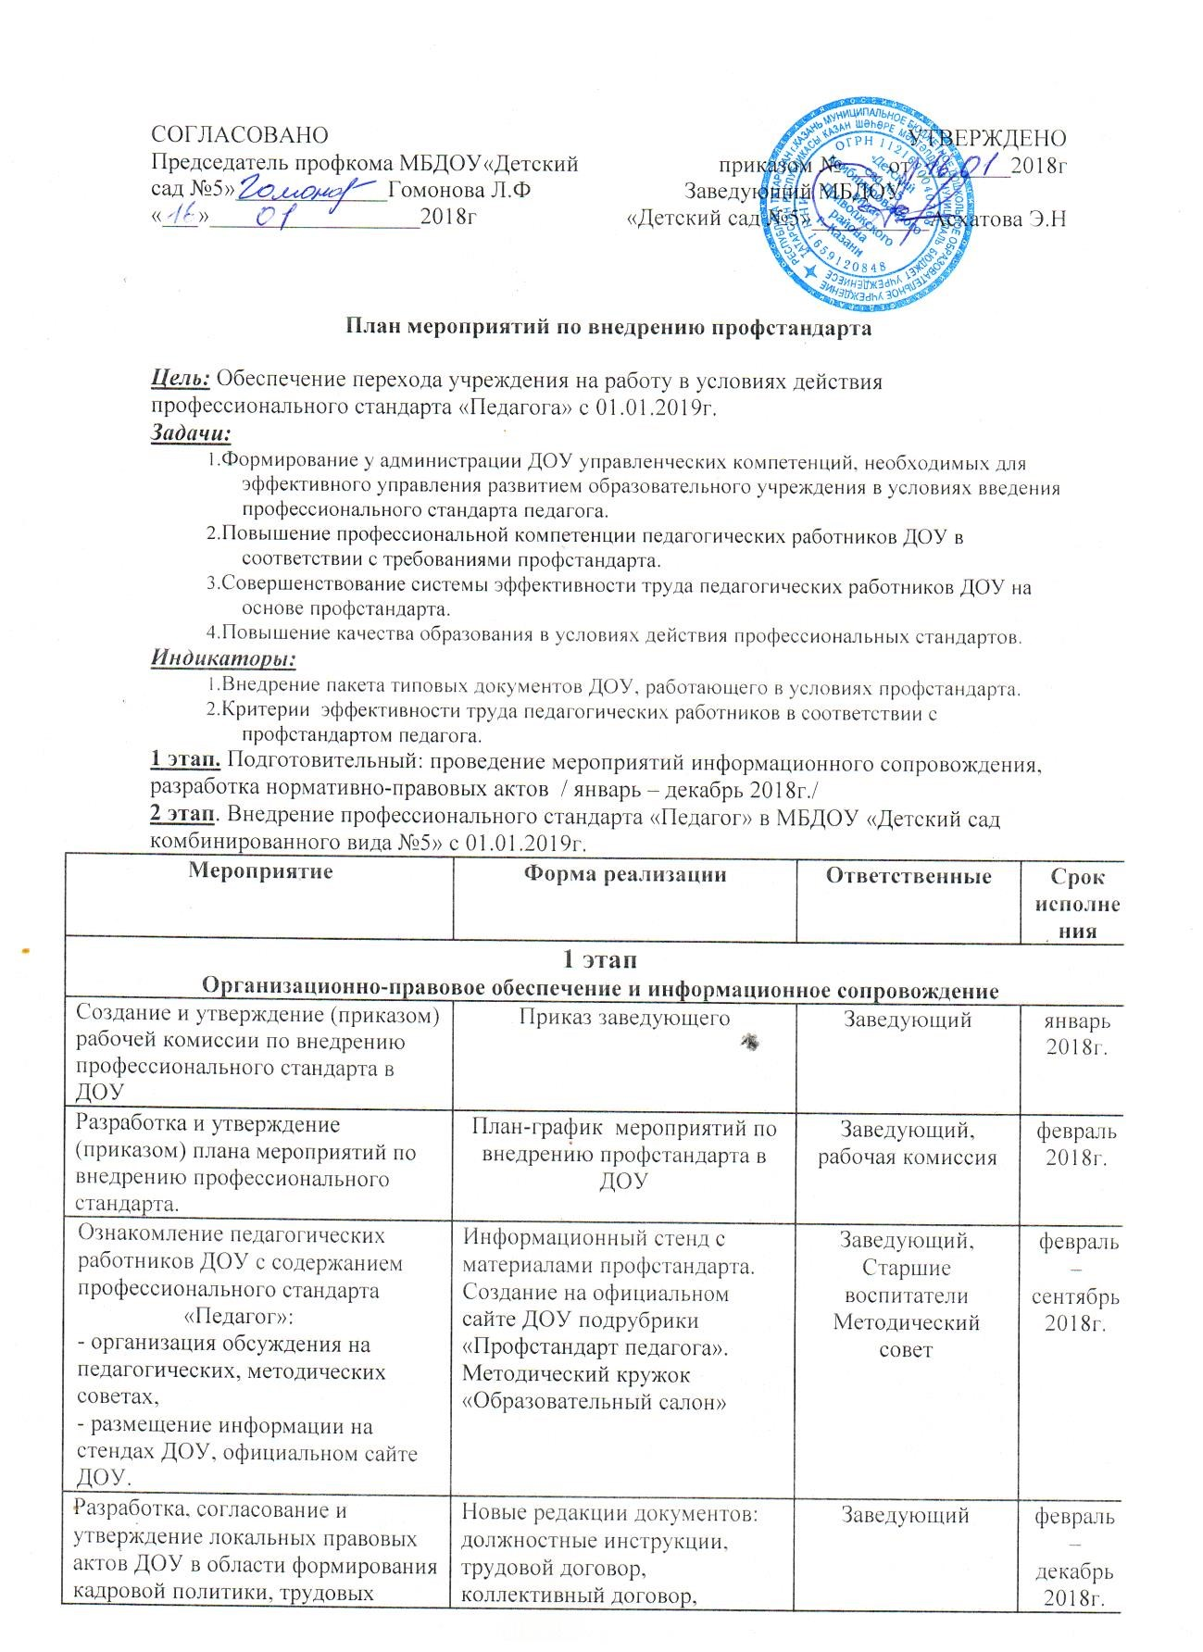

Разработка, согласование и утверждение локальных правовых актов ДОУ в области формирования кадровой политики, трудовых отношений с педагогами, нормирования, оценки качества труда педагогов. | Новые редакции документов: должностные инструкции, трудовой договор, коллективный договор, правила трудового распорядка. | Заведующий | февраль – декабрь 2018г.
Разработка положения о системе оценки деятельности педагогических работников в соответствии с профстандартом, в том числе в части распределения стимулирующих выплат | Положение и системе оценки деятельности педработников. Типовые критерии оценки качества труда педагогов. | заведующий,  Методический совет | январь 2018г.
Разработка процедуры самооценки педагогами своей квалификации в соответствии с уровнями профстандарта | Инструментарий для проведения самооценки | рабочая комиссия | октябрь - декабрь 2018г.
Разработка процедуры внутреннего аудита соответствия профессиональных компетенций педагогов ДОУ профстандарту | График проведения внутреннего аудита.  Инструментарий для проведения внутреннего аудита. | аттестационная комиссия | ноябрь-декабрь 2018г.
ВНЕДРЕНИЕ ПРОФЕССИОНАЛЬНОГО СТАНДАРТА В ДОУ
2 этап
Определение соответствия профессионального уровня педагогических работников ДОУ
Организационно-методическое обеспечение самоанализа педагогическим работником своей профессиональной деятельности с целью установления её соответствия профстандарту | Инструментарий для проведения самоанализа, методические указания по его применению | заведующий,  Методический совет | январь – февраль 2019г.
Организация проведения самоанализа педагогическим работником своей профессиональной деятельности с целью установления её соответствия профстандарту | План-график проведения самоанализа | заведующий,  Методический совет | январь – февраль 2019г.
Организация внутреннего аудита соответствия профессиональных компетенций педагогов ДОУ профстандарту | Проколы заседания аттестационной комиссии | аттестационная комиссия | январь-февраль 2019г.
Совершенствование методической работы
Консультационная поддержка «Профессиональный стандарт педагога» |  | Старшие воспитатели  Методический совет | в течение года
Участие педагогов в работе семинаров, научно-практических конференциях, вебинарах, городских методических объединениях. |  | Старшие воспитатели  Методический совет | в течение года
Участие педагогов ДОУ во всероссийских, краевых, городских (в том числе дистанционных) конкурсах педагогического мастерства. | Достижения педагогов и воспитанников ДОУ. | Старшие воспитатели  Методический совет | в течение года
Аттестация педагогических работников.
Планирование аттестации педагогических работников. | График аттестации педагогических работников | аттестационная комиссия | ежегодно  сентябрь
Консультационная поддержка:  - процедура прохождения аттестации на соответствие занимаемой должности;  - процедура прохождения аттестации на квалификационную категорию (первую, высшую). |  | Старшие воспитатели | в течение года
Создание и организация деятельности аттестационной комиссии в ДОУ с целью подтверждения соответствия педагогических работников занимаемой должности. | Кадровое и организационно-методическое обеспечение деятельности аттестационной комиссии в ДОУ. | Старшие воспитатели | в течение года
Повышение уровня профессиональной компетентности педагогов ДОУ.
Планирование и осуществление повышения квалификации (профессиональной переподготовки) воспитателей на очередной учебный год с учетом предложений и рекомендаций коллегиальных органов управления организации, представленных органов участников образовательных отношений, аттестационных комиссий и др. | График повышения квалификации | Старшие воспитатели | ежегодно  сентябрь
Составление индивидуальных планов профессионального развития педагогов ДОУ на основе выявленного дефицита компетентностей. |  | Старшие воспитатели | ежегодно  май
Планируемые результаты:
- Организовано методическое сопровождение, способствующее переходу на профессиональный стандарт педагогов ДОУ.
- Разработаны организационно-управленческие решения, регулирующие реализацию перехода на профессиональный стандарт педагога ДОУ.
- Нормативно-правовая база наполнена необходимыми документами.
- Организована эффективная кадровая политика, позволяющая реализовать переход на профессиональный стандарт педагога.
- Все педагоги ДОУ соответствуют профессиональному стандарту педагога в полном объеме.

